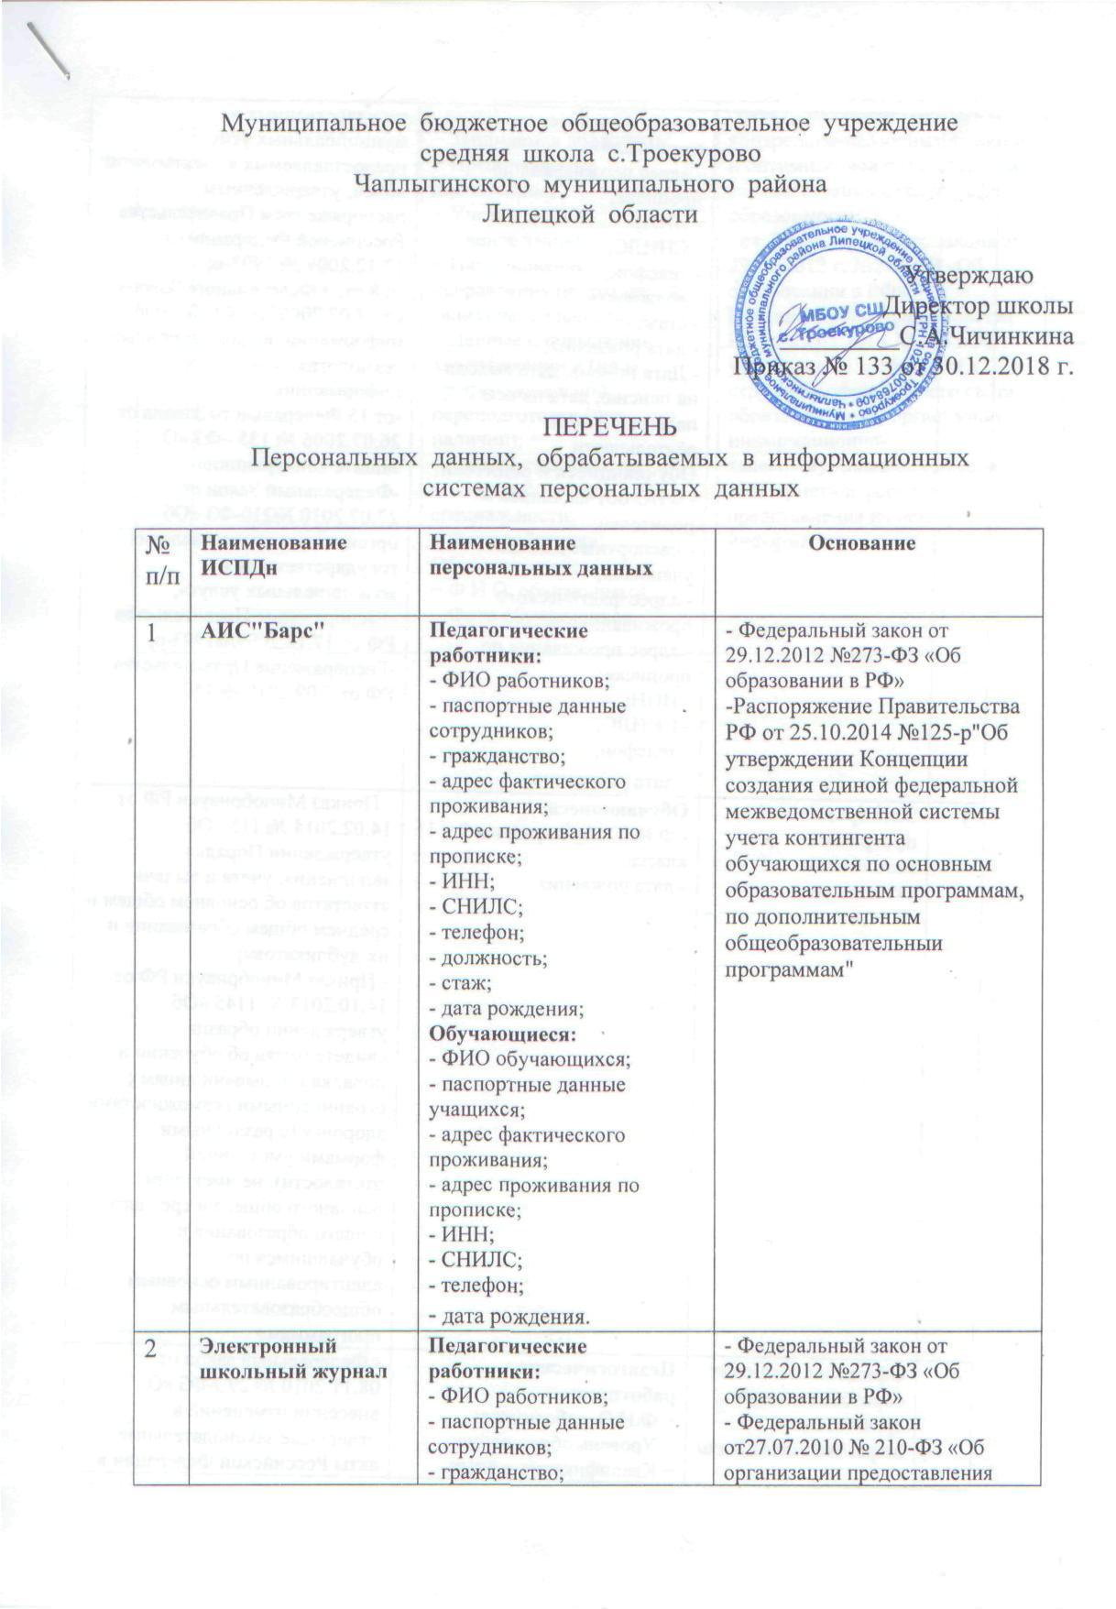

№ п/п | Наименование ИСПДн | Наименование персональных данных | Основание
2 | Электронный школьный журнал | Педагогические работники:  - ФИО работников;  - паспортные данные сотрудников;  - гражданство;  - адрес фактического проживания;  - адрес проживания по прописке;  - ИНН;  - СНИЛС;  - телефон;  - должность;  - стаж;  - дата рождения;  - Дата приема, дата выхода на пенсию, дата начала педагогической деятельности  Обучающиеся и родители:  - ФИО обучающихся и родителей;  - паспортные данные учащихся;  - адрес фактического проживания;  - адрес проживания по прописке;  - ИНН;  - СНИЛС;  - телефон;  - дата рождения. | - Федеральный закон от 29.12.2012 №273-ФЗ «Об образовании в РФ»  - Федеральный закон от27.07.2010 № 210-ФЗ «Об организации предоставления государственных и муниципальных услуг, предоставляемых в электронном виде», утверждённым распоряжением Правительства Российской Федерации от 17.12.2009 № 1993-р;  -п.8 ст. 3 Федерального Закона от 27.07.2006 № 149–ФЗ «Об информации, информационных технологиях и о защите информации»,  -ст 15 Федерального Закона от 26.07.2006 № 135 –ФЗ «О защите конкуренции»  -Федеральный Закон от 27.07.2010 №210-ФЗ «Об организации предоставления государственных и муниципальных услуг»,  -Распоряжение Правительства РФ от 17.12.2009№1993-р,  -Распоряжение Правительства РФ от 7.09.2010 № 1506-р
3 | Электронная программа заполнения аттестатов | Обучающиеся:  - Ф.И.О. обучающихся 9 и 11 класса;  - дата рождения. | - Приказ Минобрнауки РФ от 14.02.2014 № 115 «Об утверждении Порядка заполнения, учета и выдачи аттестатов об основном общем и среднем общем образовании и их дубликатов»;  - Приказ Минобрнауки РФ от 14.10.2013 № 1145 «Об утверждении образца свидетельства об обучении и порядка его выдачи лицам с ограниченными возможностями здоровья (с различными формами умственной отсталости), не имеющим основного общего и среднего общего образования и обучавшимся по адаптированным основным общеобразовательным программам»
4 | Официальный сайт образовательной организации  https://sctroe.okis.ru/ | Педагогические работники:  − Ф.И.О. работников;  − Уровень образования;  − Квалификация и опыт работы;  − Занимаемая должность;  − Преподаваемые дисциплины;  − Ученая степень;  − Ученое звание;  − Наименование направления подготовки и (или) специальности;  − Данные о повышении квалификации и (или) профессиональной переподготовке (при наличии);  − Общий стаж работы;  − Стаж работы по  специальности;  − Фото работника;  Обучающиеся:  − Ф.И.О. обучающихся;  − Фото обучающихся. | - Федеральный закон от 08.11.2010 № 29Э-ФЗ «О внесении изменений в отдельные законодательные акты Российской Федерации в связи с совершенствованием контрольно-надзорных функций и оптимизацией предоставления государственных услуг в сфере образования»  - ст. 29 Федерального закона от 29.12.2012 г. №273-ФЗ «Об образовании в РФ»,  Постановление Правительства РФ от 29.05.2014 № 785 «Об утверждении требований к структуре официального сайта образовательной организации в информационно-телекоммуникационной сети «Интернет» и формату представления на нем информации»

